MediTrace v2026.3: Un dossier medico longitudinal, interactivo y visual para el empoderamiento del paciente, la farmacovigilancia y el apoyo a la decision clinica
Pierre-Henri Giraud & Claude (Anthropic)
Investigador independiente, Atzeneta del Maestrat, Espana — Anthropic, San Francisco, EE.UU.
DOI: 10.5281/zenodo.19973451 — Version 3 (v2026.3) — Mayo 2026 — CC BY 4.0
Resumen
MediTrace es una herramienta open source de seguimiento medico longitudinal. La version 2026.3 introduce: OCR cliente (Tesseract.js), modulo bacteriologia, grafico radar, arquitectura PWA, parametros extensibles, y flujo Claude.ai sin clave API. Aplicado a un caso clinico real (2016-2026, 29+ documentos, 50+ parametros), la herramienta identifico interacciones medicamentosas, deficiencia de vitamina D, oclusion carotidea completa, y declive renal. Implementado en HTML5/JavaScript puro, 100% cliente. GNU GPL v3.
Palabras clave: dossier medico longitudinal, farmacovigilancia, OCR, PWA, empoderamiento del paciente, apoyo a la decision, codigo abierto

1. Introduccion
La fragmentacion de los expedientes medicos sigue siendo una barrera critica. MediTrace aborda esta brecha con una arquitectura simple: un unico archivo HTML, sin servidor, sin cuenta, sin instalacion.

2. Novedades v2026.3

2.1 OCR cliente (Tesseract.js)
OCR local en espanol/ingles. Para PDFs escaneados, pdf.js renderiza cada pagina en canvas alta resolucion. Modo "OCR solo" sin clave API.

2.2 Flujo Claude.ai sin clave API
"Copiar para Claude" prepara el texto OCR + prompt. Pegar en claude.ai, copiar JSON, "Pegar e importar" en un clic.

2.3 Modulo Bacteriologia
Cultivos y antibiogramas: tipo de muestra, germen, colonias, clasificacion S/I/R por antibiotico.

2.4 Grafico Radar
Vision normalizada de parametros (100% = centro del rango normal). Fechas superponibles. 8 grupos de parametros.

2.5 PWA
Instalacion movil/escritorio. Service worker para uso sin conexion.

2.6 Parametros extensibles
Parametros personalizados y memoria de fuentes.

2.7 Accesibilidad
Tema claro alto contraste, fuente 18px. Tras comentarios del cuidador (83 anos).

4. Hallazgos clinicos
• Oclusion completa ACI izquierda (IRM marzo 2026) — correlacionada con PET/CT dic 2021.
• Riesgo QTc — Haloperidol + Donepezilo identificado. Haloperidol suspendido.
• Abandono anticoagulacion — Dabigatran suspendido (feb 2025) con TEP recurrente.
• Deficiencia cronica vitamina D — 27.10 a 12.33 ng/mL.
• Deterioro cognitivo — MMSE: 25 a 16. Perfil vascular/frontotemporal.
• Declive renal — FG: 83 a 70.8 mL/min.

5. Discusion
MediTrace encarna: "Por que hacer lo que el ordenador puede hacer?" Cada paso manual eliminado. Disenado para cuidadores mayores. Datos 100% locales. Co-desarrollado por conversacion iterativa cuidador-Claude.

6. Trabajo futuro
• OCR por lotes
• Busqueda global
• Impresion optimizada
• Backups cifrados
• Bacteriologia enriquecida
• Badges alertas activas
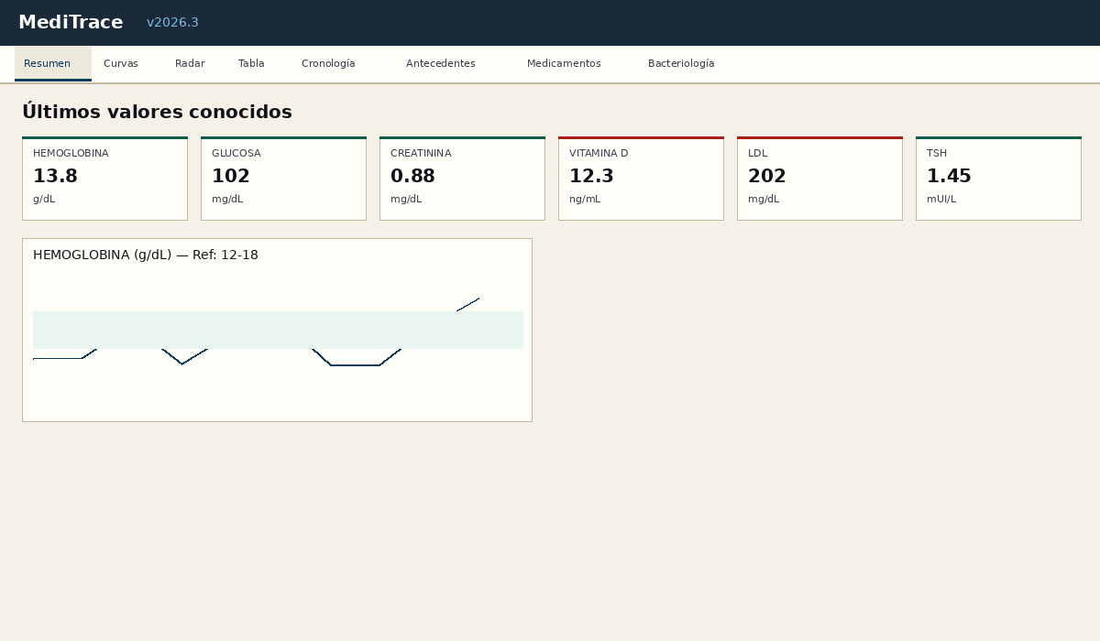
Figura 1: Vista resumen con tarjetas KPI y grafico de evolucion.
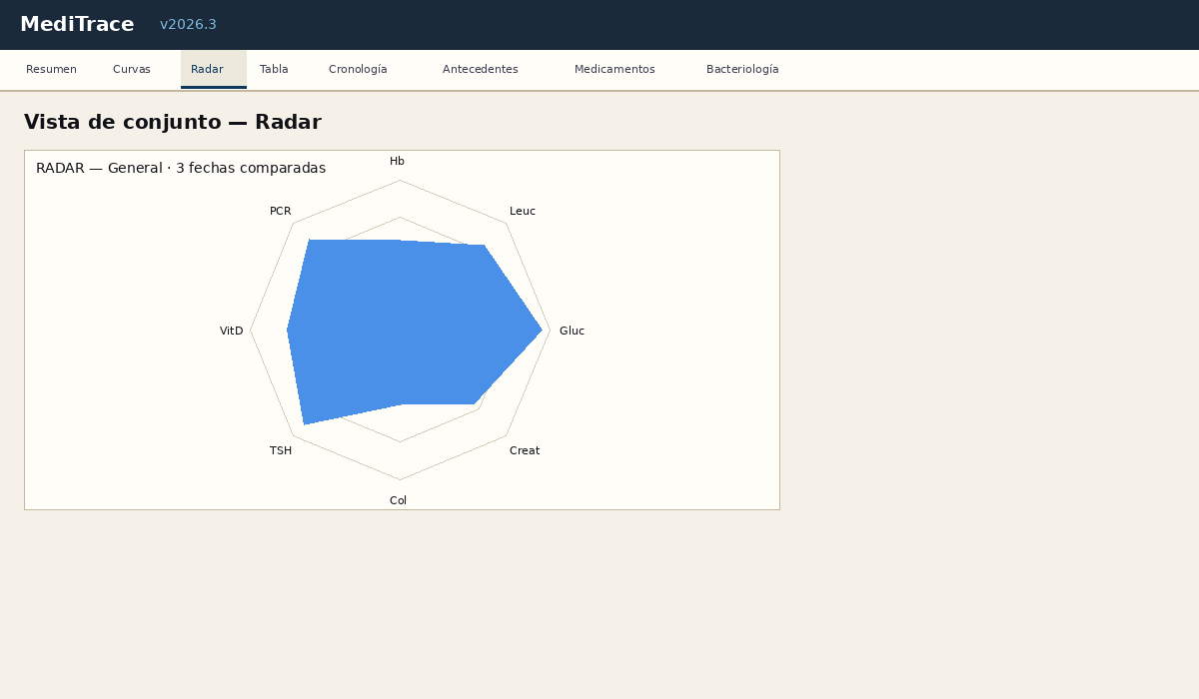
Figura 2: Grafico radar con parametros normalizados.
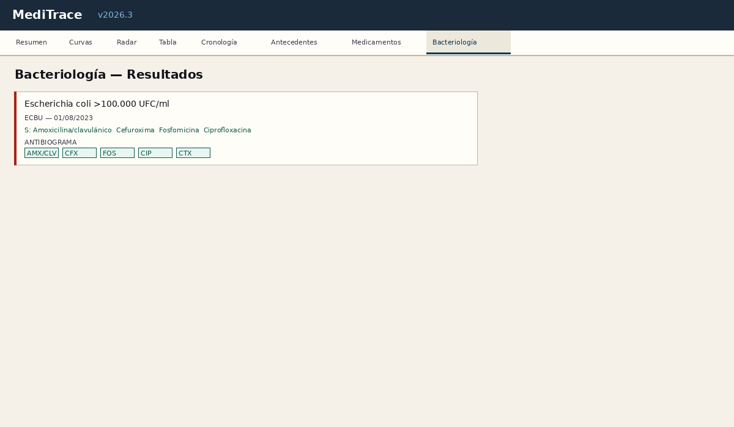
Figura 3: Modulo bacteriologia con antibiograma.

7. Historial de versiones
Version | Date | Cambios
v2026.1 | Mayo 2026 | Version inicial
v2026.2 | Mayo 2026 | Medicamentos, observancia, correlaciones
v2026.3 | Mayo 2026 | OCR, bacteriologia, radar, PWA, tema claro, guia
MediTrace v2026.3 — Pierre-Henri Giraud x Claude (Anthropic) — DOI: 10.5281/zenodo.19973451 — CC BY 4.0

